**Unidad Temática 1 – Práctico Domiciliario 2**

**Asignatura**: Inteligencia Artificial 1

**Alumno:**

Juan M. Pérez

Montevideo, 19 de agosto de 2023

**Estudio de atributos y variable objetivo**

El conjunto de datos cuenta con 4 atributos y una variable objetivo, los atributos son:

* Longitud del sépalo (sepal length) en centímetros.
* Ancho del sépalo (sepal width) en centímetros.
* Longitud del pétalo (petal length) en centímetros.
* Ancho del pétalo (petal width) en centímetros.

Teniendo la referencia de estos, se puede determinar la variable objetivo que es la “clase”, en base a estudios estadísticos realizados, se puede obtener que clase de flor es en relación con este conjunto de atributos.

En ML el objetivo principal al utilizar este conjunto de datos es desarrollar y evaluar algoritmos de clasificación capaces de diferenciar entre las tres especies de flores en función de sus atributos. Es un conjunto de datos pequeño y relativamente simple, pero ha sido un punto de partida útil para muchas personas que se adentran en el aprendizaje automático y la estadística.

|  |  |  |  |  |
| --- | --- | --- | --- | --- |
|  | **Sepal length** | **Sepal width** | **Petal length** | **Petal width** |
| **Media** | 58,43 | 30,54 | 37,59 | 11,99 |
| **Desvío estándar** | 8,28 | 4,34 | 17,64 | 7,63 |
| **Varianza** | 68,57 | 18,80 | 311,32 | 58,24 |

**Formulas:**

Media: =PROMEDIO(A2:A151)

Desvío estándar: =DESVEST(A2:A151)

Varianza: =VAR(A2:A151)

**Variable objetivo:**

|  |  |
| --- | --- |
| **Ejemplos** | 150 |

Formula: =CONTARA(A2:A151)

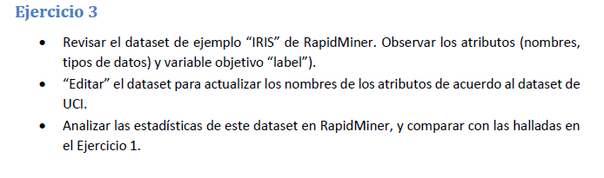

El dataset de rapid miner, esta en pulgadas y contiene un identificador de la muestra

